YT Transcripts
Guía de uso
Descarga, lee y pregunta a tus transcripciones de YouTube

Versión 1.0 · Noviembre de 2026
Documento de acompañamiento de la aplicación (macOS · Apple Silicon)

1. Qué es YT Transcripts
Es una aplicación de escritorio para macOS que convierte vídeos de YouTube en texto consultable. Descargas la transcripción de un vídeo, queda guardada en tu equipo y, a partir de ahí, puedes leerla con comodidad, exportarla a PDF o hacer preguntas sobre ella y recibir respuestas que citan el pasaje exacto del que salen.
Todo vive en tu disco: una base de datos SQLite con los textos y el índice semántico. No hay servidor propio ni servicio de búsqueda externo.

Qué no hace
- No descarga el vídeo ni el audio: solo la pista de subtítulos cuando existe.
- No edita ni publica nada en YouTube; el vídeo se abre en tu navegador si lo pides.
- No inventa respuestas: si la información no está en tus transcripciones, lo dice.
Capacidad | Dónde se nota
Descargar transcripciones | Panel izquierdo, con soporte de español e inglés
Biblioteca local | Base de datos SQLite junto a la aplicación
Búsqueda por significado | Índice semántico local (embeddings ONNX)
Respuestas redactadas | Pestaña Preguntar, con redactor local o en la nube
Exportar a PDF | Botón «Exportar a PDF» de la biblioteca

2. Arranque rápido
Tres pasos y ya estás preguntando:
- 1. Descarga. Pega la dirección del vídeo (o su ID de 11 caracteres) y pulsa «Descargar transcripción».
- 2. Lee. Selecciona la transcripción en «Tus transcripciones»; el texto aparece a la derecha.
- 3. Pregunta. Ve a la pestaña «Preguntar», pulsa «Indexar» una vez y después escribe tu pregunta.
La primera indexación descarga un modelo de búsqueda de unos 240 MB y puede tardar unos minutos. Es solo la primera vez: después el índice se actualiza de forma incremental, solo con los vídeos nuevos o modificados.

3. Descargar una transcripción
En el campo de la izquierda puedes pegar la URL completa o solo el ID. Se aceptan direcciones del tipo watch?v=…, youtu.be/…, /shorts/…, /live/… y /embed/…, además del identificador de 11 caracteres.
- Idioma. Elige el idioma de la transcripción: español, inglés o automático (lo que ofrezca el vídeo).
- Pausa de seguridad. Entre descarga y descarga la app espera 10 segundos a propósito, para que YouTube no bloquee tu conexión por exceso de peticiones.
- Registro. Si algo falla, el panel «Registro» de abajo explica qué ha pasado y qué hacer.

Si el vídeo no tiene subtítulos
La app trabaja con los subtítulos que publica YouTube. Si el vídeo no los tiene, no hay nada que descargar; el registro mostrará el error correspondiente.

4. Tu biblioteca
La lista «Tus transcripciones» muestra los vídeos guardados, del más reciente al más antiguo, con su canal y el idioma de la transcripción. Debajo hay tres acciones:
Botón | Qué hace
Modificar | Cambia el título con el que se guarda y se muestra la transcripción.
Exportar a PDF | Genera un PDF del texto, con el título, la URL del vídeo y el pie «Página N de M».
Eliminar | Borra la transcripción y también su parte del índice semántico.

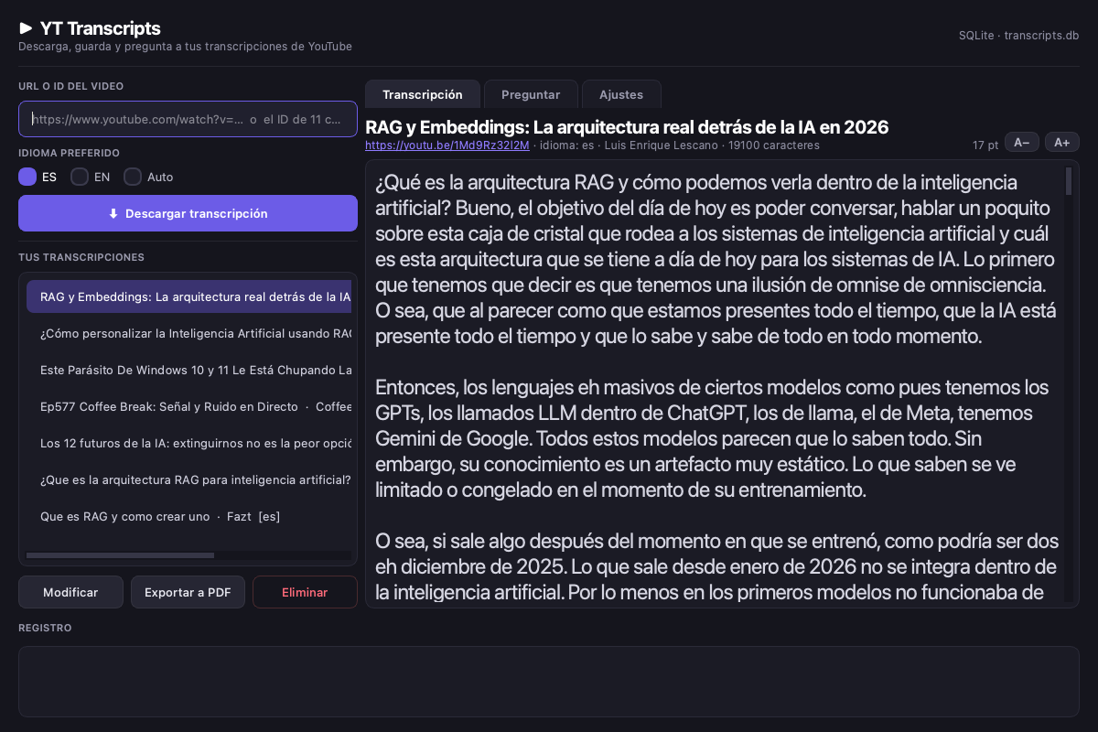
Figura 1. Aspecto de la ventana: a la izquierda la descarga y la biblioteca; a la derecha las pestañas de lectura, consulta y ajustes.

5. Leer la transcripción
La pestaña «Transcripción» muestra el título, una línea de datos con el enlace al vídeo (se abre en tu navegador con un clic) y el texto completo, seleccionable y copiable.

Tamaño de letra
Tienes tres formas de ajustarlo, y todas recuerdan tu elección entre sesiones:
- Los botones A− y A+ de la cabecera, con el tamaño actual a la vista (18 pt por defecto).
- Los atajos Ctrl + =, Ctrl + − y Ctrl + 0 para restablecer (en macOS, la tecla Ctrl equivale a ⌘).
- Ctrl + rueda del ratón o del trackpad sobre el texto.
- En «Ajustes» → Lector tienes el control exacto, de 12 a 40 pt.
El lector no está pensado para editar: es un visor. Puedes seleccionar y copiar, pero no modificar el texto original.

6. Preguntar a tus transcripciones
La pestaña «Preguntar» busca en todo tu texto por significado, no por coincidencia de palabras. Al preguntar, la app recupera los seis pasajes más parecidos y, si hay un redactor configurado, redacta una respuesta que cita esos pasajes como [1], [2]…
- Indexar. Pulsa «Indexar» la primera vez. La línea superior te dice cuántos vídeos y pasajes hay indexados y qué redactor está activo.
- Preguntar. Escribe la pregunta y pulsa «Preguntar» (o Intro). Los pasajes recuperados aparecen abajo con su puntuación de similitud.
- Citas. Cada cita [n] de la respuesta es un enlace: al pulsarla, se abre la transcripción y se resalta ese fragmento. Lo mismo si pulsas un pasaje de la lista.
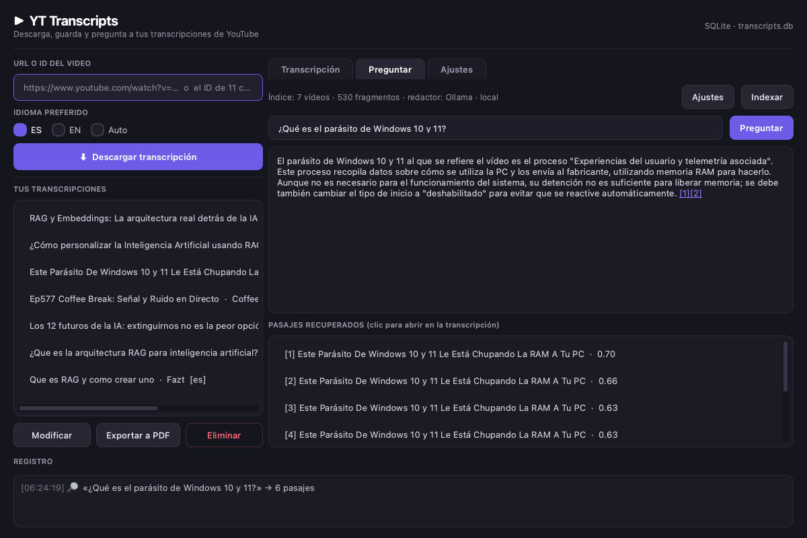
Figura 2. Una respuesta redactada por el modelo local, con las citas enlazadas y los seis pasajes recuperados.

Modo recuperación
Si eliges «Sin IA» o si el redactor no responde, la app sigue funcionando: te muestra los pasajes más relevantes para que los abras tú. Es el modo sin dependencias, útil cuando no quieres que nada salga de tu equipo.

Consejos para preguntar bien
- Las preguntas concretas funcionan mejor que las genéricas: «¿qué dijo sobre la telemetría de Windows?» antes que «háblame de Windows».
- Los nombres propios y las cifras suelen discriminar muy bien entre vídeos.
- Si responde que el contexto no basta, casi siempre significa que el tema no está en tus transcripciones: no es un fallo, es que no inventa.

7. Elegir la IA que redacta (Ajustes)
En «Ajustes» → Redacción con IA eliges quién escribe la respuesta. La búsqueda semántica es siempre local; lo único que cambia es el redactor.
Redactor | Qué necesita | Privacidad
Sin IA · solo pasajes | Nada | Nada sale del equipo
Ollama · local | Ollama instalado y un modelo descargado | Nada sale del equipo
DeepSeek · nube | Clave API de platform.deepseek.com | Salen la pregunta y 6 pasajes
Otro compatible | Dirección y modelo de LM Studio, Groq, OpenRouter… | Según el servicio

IA local con Ollama, paso a paso
- 1. Instala. Instala Ollama desde ollama.com y deja la aplicación abierta (o ejecuta «ollama serve»).
- 2. Descarga un modelo. En Terminal: ollama pull qwen2.5:7b-instruct (unos 4,7 GB; se descarga una sola vez).
- 3. Selecciona. En Ajustes elige «Ollama · local», pulsa «Detectar» y elige el modelo en la lista.
- 4. Comprueba. Pulsa «Probar conexión»: hace una petición mínima y te dice si responde. Luego «Guardar».
Con 16 GB de RAM, un modelo de 7–8B en cuantización q4 va cómodo (5–6 GB). En un Apple M2 Pro la primera respuesta tarda unos 20 s (carga el modelo) y después ronda los 8–13 s. Un modelo de 3–4B es más rápido pero cita peor.

Nube con DeepSeek
Si prefieres no gastar recursos locales, crea una clave en platform.deepseek.com, pégala en «Clave API» (puedes mostrarla con «Ver»), elige «DeepSeek · nube» y guarda. Solo se envían al servicio tu pregunta y los seis pasajes recuperados, nunca la base de datos completa.

Detectar, guardar y afinar
- «Detectar» pregunta al servidor qué modelos tiene instalados y los pone en el desplegable de «Modelo». Funciona con Ollama, LM Studio y DeepSeek.
- «Recargar del disco» descarta tus cambios sin guardar y vuelve a leer la configuración.
- «Temperatura» (0–1,5): más baja, respuestas más literales; más alta, más creativas. «Máx. tokens» limita la longitud de la respuesta. Los valores por defecto (0,2 y 900) van bien para citar con fidelidad.

8. Dónde están tus datos
En la versión empaquetada, estos archivos viven en la misma carpeta que el ejecutable; en la versión de desarrollo, junto al archivo BuscadorYT.py.
Archivo | Qué contiene
transcripts.db | Tus transcripciones, el índice semántico (fragmentos y vectores) y el control de cambios.
rag_config.json | El redactor elegido, su dirección, el modelo y tu clave API si la usas.
ui_config.json | Preferencias de la interfaz, como el tamaño de letra.
models/ | El modelo de búsqueda (unos 240 MB), descargado en la primera indexación.

Privacidad
- Local. Sin redactor (o con Ollama local) no se envía nada a internet: solo se descargan subtítulos de YouTube cuando tú lo pides.
- Nube. Con un redactor en la nube salen tu pregunta y los seis pasajes; nunca el resto de la base de datos.
- Copia de seguridad. Copia la carpeta de datos para migrar tu biblioteca a otro equipo.

9. Problemas frecuentes
Qué ves | Causa | Solución
«YouTube está bloqueando temporalmente tu conexión» | Demasiadas descargas seguidas | Cambia de red o espera 24–48 h; espacia las descargas
«No se pudo extraer el ID» | URL incorrecta o incompleta | Pega la dirección completa o el ID de 11 caracteres
«El índice está vacío» | Aún no has indexado | Pestaña Preguntar → «Indexar»
«RAG no disponible» | Faltan fastembed y numpy | pip install fastembed numpy
«No se pudo redactar la respuesta» | Ollama apagado, clave sin configurar o servidor caído | Ajustes → «Probar conexión»; revisa el Registro
«Detectar» no encuentra modelos | El servidor no tiene modelos | En Ollama: ollama pull qwen2.5:7b-instruct
La primera indexación tarda mucho | Descarga el modelo (240 MB) | Es normal; solo ocurre una vez
La primera respuesta tarda ~20 s | Carga del modelo en memoria | Las siguientes tardan 8–13 s
«Módulo youtube-transcript-api no encontrado» | Entorno incompleto (versión de desarrollo) | pip install -r requirements.txt

10. Para quien vaya a mantenerla
Ejecución en desarrollo, desde la carpeta del proyecto:
Tarea | Comando
Instalar dependencias | .venv/bin/python -m pip install -r requirements.txt
Abrir la app | .venv/bin/python BuscadorYT.py
Indexar por consola | .venv/bin/python rag.py index
Probar la búsqueda | .venv/bin/python rag.py search "consulta" -k 6
Recompilar el ejecutable | PYINSTALLER_CONFIG_DIR="$PWD/.pyinstaller-cache" .venv/bin/python -m PyInstaller --clean --noconfirm BuscadorYT.spec

Cómo está organizado
- Aplicación. BuscadorYT.py: interfaz, base de datos, descarga y exportación a PDF.
- RAG. rag.py: troceado, embeddings, índice, búsqueda y llamada al redactor.
- Build. BuscadorYT.spec: receta de empaquetado en un único ejecutable.
- Documentación. RAG.md: explicación técnica del índice y de los proveedores de IA.

Licencias
Componente | Licencia
Modelo paraphrase-multilingual-MiniLM-L12-v2 | Apache-2.0 (redistribuible)
PySide6 / Qt | LGPL-3.0
reportlab | BSD
youtube-transcript-api | MIT
fastembed / onnxruntime | Apache-2.0 / MIT
numpy | BSD

Con esto deberías poder usar la aplicación de principio a fin. Las novedades de cada versión y los detalles técnicos se cuentan en RAG.md, dentro de la carpeta del proyecto.

